|  |  |  |  |  |  |  |  |  |  |  |  |  |  |  |  |  |  |  |  |
| --- | --- | --- | --- | --- | --- | --- | --- | --- | --- | --- | --- | --- | --- | --- | --- | --- | --- | --- | --- |
|  |  |  | **PREFEITURA MUNICIPAL DE PATROCÍNIO** | | | | | | | | | | | |  | |  | | --- | |  | | | |
|  |  |  |  |  | | |
|  |  |  | Secretaria Municipal de Meio Ambiente | | | | | | | | | | | |  |  | | |
|  |  |  |  |  | |  |  | |  | |  |  | |  |  |  | | |
|  |  |  |  |  | |  |  | |  | |  |  | |  |  |  | | |
|  |  |  |  |  | | **PARECER ÚNICO N°** | | | 31/24 | | | **Data da vistoria:** | | | | 27/06/2024 | | |
| **INDEXADO AO PROCESSO:** | | | | | | | | |  | | **PA CODEMA:** | | | | **SITUAÇÃO:** | | | |
| Licenciamento Ambiental | | | | | | | | | | | 28.379/2023 | | | | Pelo deferimento | | | |
| **FASE DO LICENCIAMENTO:** | | | | | | Não passível de licenciamento com supressão de vegetação nativa e corte de árvores isoladas | | | | | | | | | | | | |
|  |  |  |  |  | |  |  |  | | |  |  | |  |  |  | | |
| **EMPREENDEDOR:** | | | | | Alberto Ibrahim Daura | | | | | | | | | | | | | |
| **CPF:** | | 287.70****** | | | | | | **INSC. ESTADUAL:** | | | | |  | | | | | |
| **EMPREENDIMENTO:** | | | | Fazenda Serra Negra - Matrícula n° 43.119, 7.227 e 5.324 | | | | | | | | | | | | | | |
| **ENDEREÇO:** | | |  | | | | | | | | **N°:** | S/N | | **BAIRRO:** | | ----------------------- | | |
| **MUNICÍPIO:** | | | Patrocínio | | | | | | | | | **ZONA:** | | Rural | | | | |
| **CORDENADAS:** | | | | | |  |  |  | | |  |  | |  |  |  | | |
| WGS84 23k | | | |  | | **lat:** | 18°49’13,97” | | | | | **long:** | | 46°51’06,41” | | | | |
| **LOCALIZADO EM UNIDADE DE CONSERVAÇÃO:** | | | | | | | |  | |  | |  | |  |  |  | | |
|  |  | INTEGRAL | |  | | ZONA DE AMORTECIMENTO | |  | | USO SUSTENTÁVEL | | | | | x | NÃO | | |
| **BACIA FEDERAL:** | | | RIO PARANAÍBA | | | | **BACIA ESTADUAL:** | | | | | ARAGUARI **UPGRH:** PN1 | | | | | | |
| **CÓDIGO:** | | | **ATIVIDADE OBJETO DO LICENCIAMENTO (DN COPAM 217/2017)** | | | | | | | | | | | | | | **CLASSE** | |
| G-02-07-0 | | | CRIAÇÃO DE BOVINOS, BUBALINOS, EQUINOS, MUARES, OVINOS E CAPRINOS, EM REGIME EXTENSIVO | | | | | | | | | | | | | | NP | |
| G-01-03-1 | | | CULTURAS ANUAIS, SEMIPERENES E PERENES, SILVICULTURA E CULTIVOS AGROSSILVIPASTORIS, EXCETO HORTICULTURA | | | | | | | | | | | | | | NP | |
| G-01-01-5 | | | HORTICULTURA (FLORICULTURA, OLERICULTURA, FRUTICULTURA ANUAL, VIVEIRICULTURA E CULTURA DE ERVAS MEDICINAIS E AROMÁTICAS) | | | | | | | | | | | | | | NP | |
| **Responsável pelo empreendimento** | | | | | | | |  | | |  |  | |  | | |  |  |
| ALBERTO IBRAHIM DAURA | | | | | | | | | | | | | | | | | | |
| **Responsáveis técnicos pelos estudos apresentados** | | | | | | | |  | | |  |  | |  |  |  | | |
| **AUTO DE FISCALIZAÇÃO:** | | | | | |  | | | | | | **DATA:** | |  | | | | |
|  |  |  |  |  | |  |  |  | | |  |  | |  |  |  | | |
| **EQUIPE INTERDISCIPLINAR** | | | | | | | | **MATRÍCULA** | | | | | | **ASSINATURA** | | | | |
| GUILHERME LEMOS  Analista Ambiental | | | | | | | | 5839 | | | | | |  | | | | |
| ULISSES DE OLIVEIRA SIMÕES  Analista Jurídico | | | | | | | |  | | | | | |  | | | | |
| CAIO MARCOS VELOSO  Secretário Municipal de Meio Ambiente | | | | | | | |  | | | | | |  | | | | |

**PARECER TÉCNICO**

1. **Introdução**

O presente parecer técnico é referente à análise do processo de solicitação de licenciamento ambiental para as atividades de culturas anuais, semiperenes e perenes, silvicultura e cultivos agrossilvipastoris, exceto horticultura; sob o código G-01-03-1; criação de bovinos, bubalinos, eqüinos, muares, ovinos e caprinos, em regime extensivo; sob o código G-02-07-0; horticultura (floricultura, olericultura, fruticultura anual, viveiricultura e cultura de ervas medicinais e aromáticas); sob o código G-01-01-5. Além de solicitar autorizações para uma supressão de maciço florestal de 4,9654 hectares e o corte de 335 árvores isoladas, em uma área de 8,3617 hectares – Matrículas 43.119, 7.227 e 5.324, localizado no município de Patrocínio/MG.

Considerando a Lei Complementar nº 140, de 08 de dezembro de 2011, artigo 9º, inciso XV, alínea b, onde define a aprovação da “supressão e o manejo de vegetação, de florestas e formações sucessoras em empreendimentos licenciados ou autorizados, ambientalmente, pelo Município.”

Considerando a Lei Complementar nº 140, de 08 de dezembro de 2011, artigo 3º, parágrafo 2º, onde afirma “A supressão de vegetação decorrente de licenciamentos ambientais é autorizada pelo ente federativo licenciador”.

Considerando Parecer nº 15.901 da Advocacia Geral do Estado de 26 de julho de 2017, a competência para autorização da supressão de vegetação é do ente federativo licenciador.

Considerando Lei Estadual nº 20.922 de 16 de outubro de 2013, em seu Artigo 78º, que estabelece “A pessoa física ou jurídica que industrialize, beneficie, utilize ou consuma produtos e subprodutos florestais oriundos de florestas nativas fica obrigada a cumprir a reposição de estoque de madeira de florestas nativas em compensação pelo consumo, observadas as diretrizes estabelecidas em políticas públicas estaduais relacionadas ao tema”. Sendo de responsabilidade do Instituto Estadual de Florestas.

Considerando também a Deliberação Normativa CODEMA Nº 16, de 22 de agosto de 2017, onde estabelece critérios para definição de compensação ambiental em Licenciamentos Ambientais.

A formalização no sistema, do presente processo, junto à Secretaria Municipal de Meio Ambiente, ocorreu no dia 08/04/2024, conforme Formulário de Orientação Básica Integrado – FOB n° 28.379/2023. Foi realizada vistoria pela equipe técnica da SEMMA no dia 27/06/2024 ao empreendimento.

Os responsáveis técnicos pela elaboração dos estudos ambientais são a engenheira agrônoma Rosilene Aparecida Alves Sales, CREA – 121894-MG (ART nº MG20242800625) e o engenheiro florestal Luiz Carlos Rodrigues de Carvalho, CREA – 31644D-MG (ART n° MG20242808886).

As informações aqui relatadas foram extraídas dos estudos apresentados e por constatações em vistoria realizada *in loco* pela equipe técnica da SEMMA.

1. **CARACTERIZAÇÃO DO EMPREENDIMENTO**

O empreendimento Fazenda Serra Negra – Matrículas 43.119, 7.227 e 5.324, está localizado na zona rural do município de Patrocínio-MG, tendo como pontos de referência as coordenadas geográficas 18°48’35,31” S e 46°50’50,78” O, datum WGS84 23K, de propriedade do senhor Alberto Ibrahim Daura e outra.

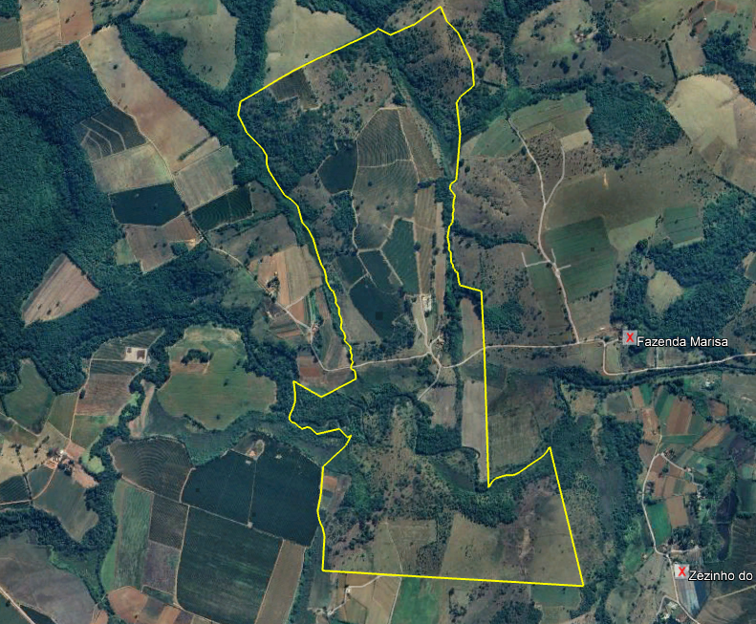

**Figura 01:** Vista aérea do empreendimento. Fonte: *Google Earth Pro*

A área total do empreendimento é de 224,48,28 hectares, distribuídos de acordo com a tabela abaixo, levando em consideração o mapa georreferenciado realizado pela responsável técnica Rosilene Aparecida Alves Sales – CREA/MG 121894.

**Quadro 01:** Quadro de Áreas

|  |  |
| --- | --- |
| **DESCRIÇÃO** | **ÁREA (ha)** |
| Culturas anuais | 53,8138 |
| Estrada | 4,3827 |
| Pastagem | 69,9955 |
| Remanescente de vegetação nativa | 3,3312 |
| Área requerida árvores isoladas | 8,3617 |
| Área requerida para supressão | 4,9654 |
| Área de preservação permanente | 33,9424 |
| Reserva legal | 44,8966 |
| Área livre | 0,9735 |
| Total | 224,4828 |

* 1. ***Benfeitorias***

Há uma residência na propriedade, na qual os efluentes sanitários são destinados para uma fossa séptica; além de um terreirão de café.

* 1. ***Atividades desenvolvidas***

As atividades desenvolvidas na propriedade são as de culturas anuais, semiperenes e perenes, silvicultura e cultivos agrossilvipastoris, exceto horticultura, sob o código G-01-03-1; criação de bovinos, bubalinos, eqüinos, muares, ovinos e caprinos, em regime extensivo, sob o código G-02-07-0; horticultura (floricultura, olericultura, fruticultura anual, viveiricultura e cultura de ervas medicinais e aromáticas), sob o código G-01-01-5.

O gado é mantido cercado em um pasto, não adentrando em áreas de reserva legal e de preservação permanente.

* 1. ***Utilização e Intervenção em Recurso hídrico***

O empreendimento faz uso de recurso hídrico e apresentou a Certidão de Registro de Uso Insignificante n° 444520/2023, com captação de 2,700 m³/h de águas subterrâneas, durante 03:00 horas/dia, no ponto de coordenadas geográficas de latitude 18° 48’ 36,0” S e longitude 46° 51’ 4,0” W, para fins de consumo humano, dessedentação de animais e consumo agroindustrial, em nome de Terezinha Nunes de Paula. Também apresentou a Certidão de Registro de Uso Insignificante n° 444521/2023, com captação de 1,000 l/s de águas públicas, durante 24:00 horas/dia, no ponto de coordenadas geográficas de latitude 18° 49’ 28,0” S e longitude 46° 51’ 1,0” W, para fins de pulverização, consumo agroindustrial, consumo humano e dessedentação de animais, em nome de Terezinha Nunes de Paula.

* 1. ***Reserva legal e APP***

O empreendimento encontra-se registrado nos Cadastros Ambientais Rurais – CAR de nº MG-3148103-7826.7B79.6049.407C.9C9E.4AF5.347F.FB95; n° MG-3148103-A968.8EDD.6019.4DA4.9545.88C4.0CF3.B9A4; n° MG-3148103-2D25.7021.9D8243F8.B22A.15F3.FCAF.5761. A reserva legal encontra-se declarada nos CARs, com área de 44,89,66 hectares, não inferior a 20% do total do imóvel. Os CARs estão separados, devido às matrículas constarem também outros proprietários.

De acordo com os CARs, o imóvel apresenta 33,94,24 hectares de áreas de preservação permanente (APP).

As áreas de reserva legal e APP se encontram bem preservadas.

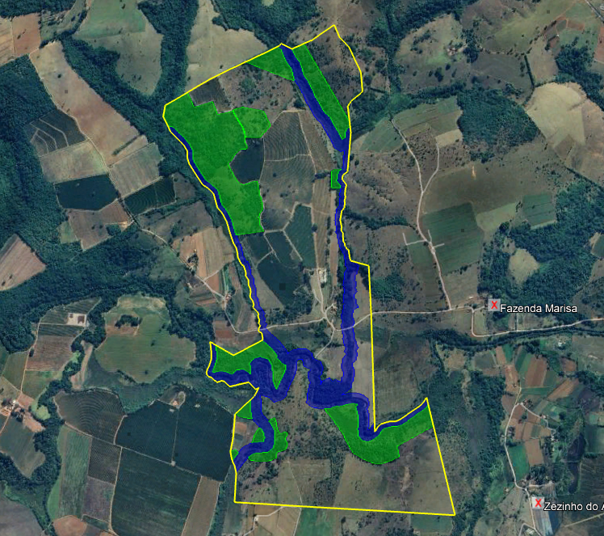

**Figura 02:** Áreas de reserva legal e APP. Fonte: *Google Earth Pro*.

1. **INTERVENÇÃO AMBIENTAL**

O empreendedor requereu a autorização para intervenção em um maciço florestal de 4,96,54 hectares com a fitofisionomia de cerrado *sensu stricto*, gerando um volume de lenha estimado em 152,29 m³; e a supressão de 335 indivíduos arbóreos isolados, gerando um volume de lenha estimado de 75,01 m³; para isso foi realizado o censo florestal 100%, contabilizando todas as árvores em questão, o levantamento foi realizado pelo engenheiro florestal Luiz Carlos Rodrigues de Carvalho, CREA – 31644/D-MG (ART nº MG20242808886).

Em vistoria realizada *in loco* constatou-se que a área requerida, realmente se trata de um maciço de cerrado *sensu stricto,* e as árvores isoladas não apresentam nenhum indivíduo de espécies imunes ao corte ou ameaçadas de extinção. Caso haja algum indivíduo, nas áreas de supressão, das espécies imunes ao corte como o *Caryocar brasiliense* (pequi) e o *Handroanthus albus* (ipê amarelo); **os indivíduos arbóreos destas espécies não poderão ser suprimidos do local.**

**Desta forma, este parecer técnico, é favorável ao deferimento da autorização do desmate de 4,96,54 hectares de vegetação nativa de cerrado *sensu stricto* e o corte de 335 árvores isoladas, resultando em um volume total de 227,3 m³ de lenha.**

A taxa florestal referente ao volume de 227,3 m³, foi devidamente quitada junto ao IEF.

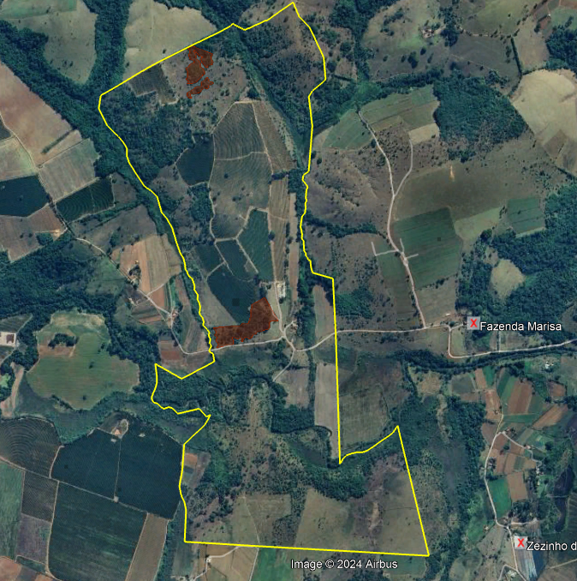

**Figura 03:** Áreas de intervenção destacadas em vermelho (desmate de maciço de 4,96,54). Fonte: *Google Earth Pro*.

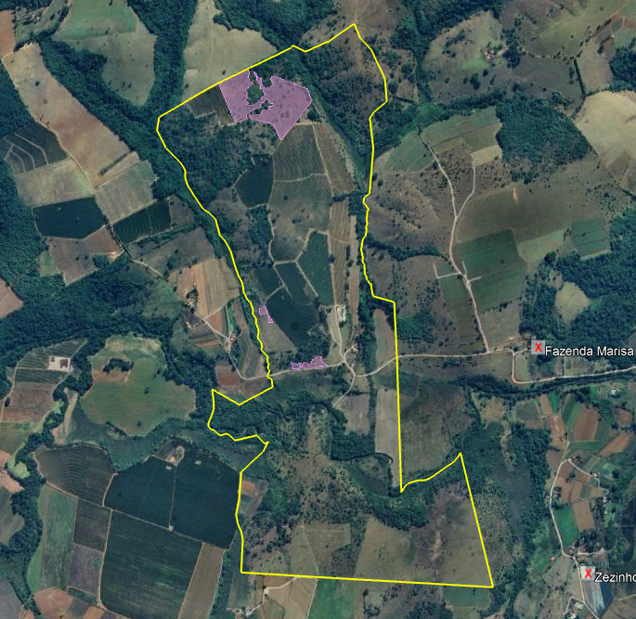

**Figura 03:** Áreas de intervenção destacadas em rosa (corte de 335 árvores isoladas). Fonte: *Google Earth Pro*.

1. **COMPENSAÇÃO AMBIENTAL**

Como compensação ambiental pela intervenção na propriedade, com a supressão de 4,96,54 hectares de cerrado *sensu stricto* e o corte de 335 indivíduos arbóreos isolados; **a equipe técnica sugere o pagamento da quantia de R$ 40.221,72, junto ao Fundo Municipal do Meio Ambiente,** conforme Deliberação Normativa CODEMA n° 16, art. 8° § 1° inciso I e II.

Esta compensação deverá ser realizada a partir da assinatura de Termo de Compromisso de Cumprimento de Medida Compensatória celebrado entre a Secretaria Municipal de Meio Ambiente – SEMMA e o empreendedor.

1. **IMPACTOS AMBIENTAIS E MEDIDAS MITIGADORAS**

**Impactos da supressão de vegetação nativa:** perda e fragmentação de hábitat; redução da biodiversidade; exposição do solo, facilitando processos erosivos; perturbação, afugentamento, atropelamento e captura da fauna, com a diminuição de área de abrigo, de nidificação e de deslocamento, além da diminuição da disponibilidade de alimento; alteração da paisagem; aumento da pressão antrópica sobre biótopos.

**Medidas mitigadoras:** contratar profissional competente e habilitado para execução dos serviços; realizar a supressão fora do período chuvoso e não fazer uso de fogo; preservar as áreas remanescentes; adotar técnicas e medidas de proteção do solo para evitar possíveis processos erosivos. As áreas remanescentes de vegetação não deverão ser exploradas sem a prévia autorização do órgão ambiental competente; executar as propostas de compensação por supressão de vegetação nativa; dar aproveitamento ao material lenhoso oriundo do desmatamento.

1. **CONTROLE PROCESSUAL**

O processo encontra-se formalizado e instruído corretamente no tocante à legalidade processual. A apresentação dos documentos necessários e exigidos pela legislação ambiental em vigor está em conformidade com o que está disposto no Formulário de Orientação Básica (FOB). Todos os documentos exigidos no FOB foram devidamente apresentados e o tipo de atividade desenvolvida e o local de instalação do empreendimento estão em conformidade com as leis e regulamentos, conforme Declaração emitida pela Prefeitura Municipal de Patrocínio-MG.

* A supressão está autorizada conforme preconiza o Decreto Estadual nº 47.749/2019.
* A Compensação pela intervenção ambiental segue os parâmetros estabelecidos pela Deliberação Normativa CODEMA N° 16/2017.

Oportuno advertir, ainda, ao empreendedor, que o descumprimento de todas ou quaisquer condicionantes previstas ao final desse parecer único e qualquer alteração, modificação, ampliação sem a devida e prévia comunicação a Secretaria Municipal de Meio Ambiente, tornam o empreendimento em questão passível de autuação.

1. **CONCLUSÃO**

A equipe interdisciplinar de análise deste processo, do ponto de vista técnico e jurídico, opina pelo **deferimento** da supressão de 4,96,54 hectares de vegetação nativa (cerrado *sensu stricto*), e o corte de 335 árvores isoladas; e a licença ambiental para as atividades de culturas anuais, semiperenes e perenes, silvicultura e cultivos agrossilvipastoris, exceto horticultura e criação de bovinos, bubalinos, eqüinos, muares, ovinos e caprinos, em regime extensivo, horticultura (floricultura, olericultura, fruticultura anual, viveiricultura e cultura de ervas medicinais e aromáticas), com prazo de 05 anos para o empreendimento Alberto Ibrahim Daura - Fazenda Serra Negra – Matrículas 43.119, 7.227 e 5.324, ouvido o Conselho Municipal de Defesa e Conservação do Meio Ambiente (CODEMA) de Patrocínio, Minas Gerais, nos termos da Lei N° 3.717/2004 e Deliberação Normativa CODEMA N° 2/2003.

Cabe esclarecer que a Secretaria Municipal de Meio Ambiente (SEMMA) de Patrocínio, Minas Gerais e os analistas ambientais do presente processo não possuem responsabilidade técnica sobre os projetos dos sistemas de controle ambiental e programas ambientais aprovados para a implantação, sendo a execução, operação, comprovação de eficiência e/ou gerenciamento dos mesmos, de inteira responsabilidade do empreendedor, seu projetista e/ou prepostos.

**Ressalta-se que a licença ambiental em apreço não dispensa nem substitui a obtenção pelo requerente de outras licenças legalmente exigíveis.**

**ANEXO I** – **Condicionantes**

|  |  |  |  |
| --- | --- | --- | --- |
| PA: 28.379/2023 | | Classe: 0 | |
| Empreendimento: Alberto Ibrahim Daura – Fazenda Serra Negra Mat. N° 43.119, 7.227 e 5.32 | | | |
| CPF: 287.70....... | | | |
| Endereço: ----------------------- | | | |
| Localização: Zona Rural | | | |
| Município: Patrocínio-MG | | | |
| Referência: Condicionantes da Intervenção | | | |
| **ITEM** | **DESCRIÇÃO** | | **PRAZO** |
| 1 | Cumprir com a compensação ambiental sugerida neste parecer; pagamento da quantia de R$ 40.221,72, junto ao Fundo Municipal do Meio Ambiente. | | 60 dias. |
| 2 | Informar à Secretaria Municipal de Meio Ambiente de Patrocínio, qualquer ampliação ou novas atividades desenvolvidas pelo empreendimento, Decreto Municipal n° 3.372/2017 (*). | | Durante vigência da licença. |
| 3 | Promover a conservação das porções de Reserva Legal e de APP, respeitando rigorosamente os limites dessas áreas protegidas. | | Prática contínua. |

**(*) Exemplo:** Depósito de agrotóxicos, ponto de preparo da calda para pulverização de lavoura, ponto de abastecimento, local de manutenções mecânicas e lavagem de veículos/maquinário, entre outras benfeitorias e atividades.

**Cabe ressaltar que todas condicionantes propostas deverão ser cumpridas, a partir da assinatura de Termo de Compromisso de Cumprimento de Medida Compensatória celebrado entre o empreendedor (a) e a Secretaria Municipal de Meio Ambiente – SEMMA.**

**ANEXO II - Relatório Fotográfico**

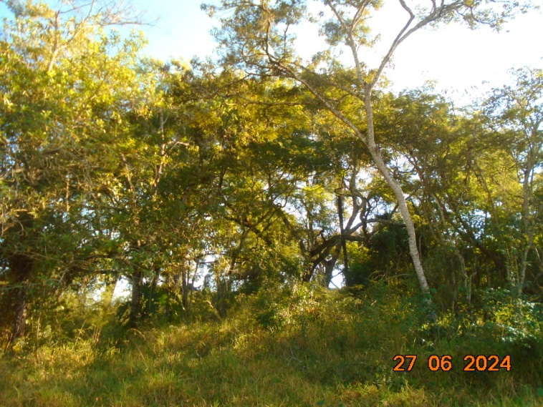 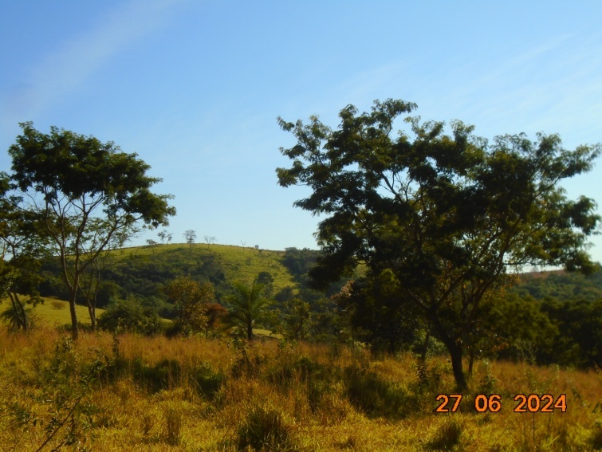

**Foto 01: Área da intervenção Foto 02: Árvores Isoladas**

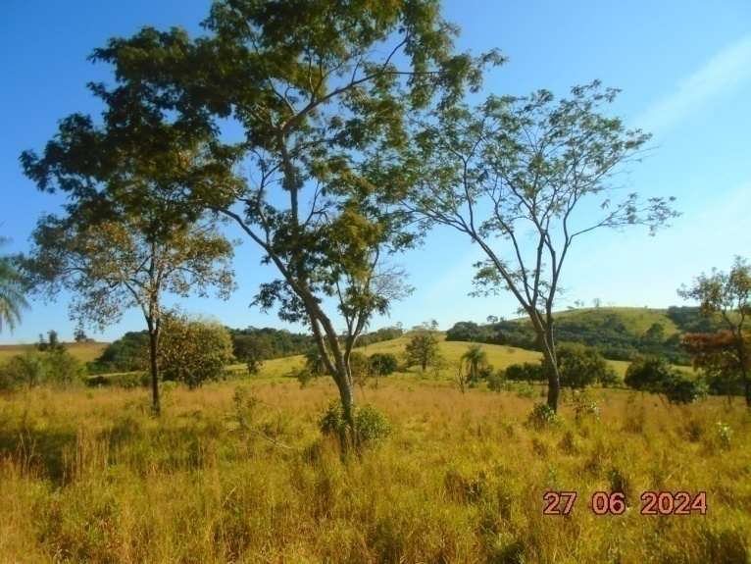 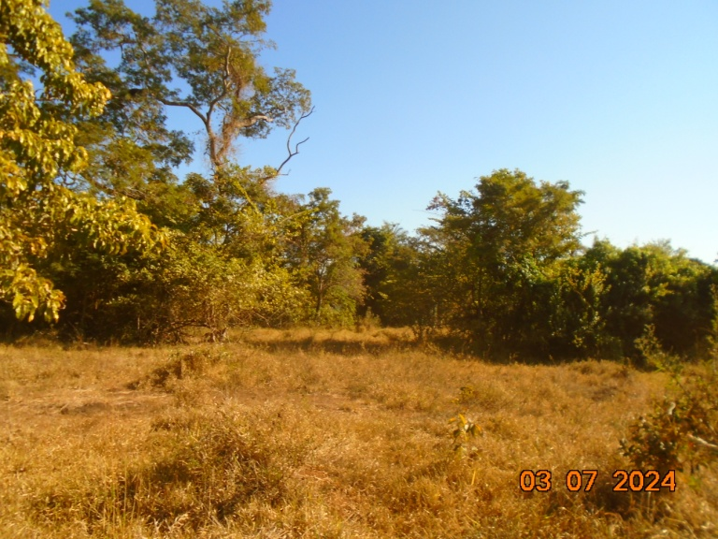

**Foto 03: Árvores Isoladas Foto 04: Área da intervenção**

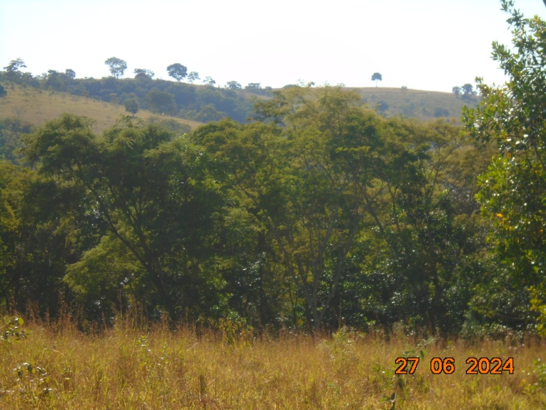 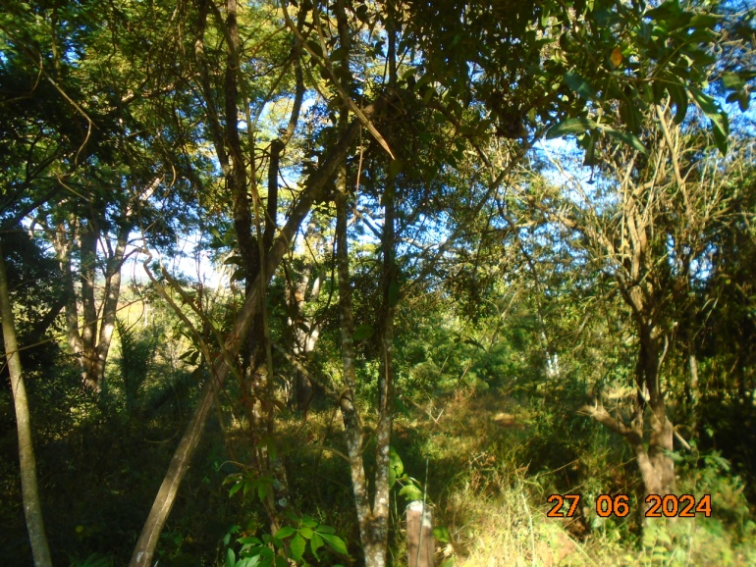

**Foto 05: Área da intervenção em APP Foto 06: Área da intervenção em APP**